ГЛАВНОЕ УПРАВЛЕНИЕ
МИНИСТЕРСТВА РОССИЙСКОЙ ФЕДЕРАЦИИ ПО ДЕЛАМ ГРАЖДАНСКОЙ ОБОРОНЫ, ЧРЕЗВЫЧАЙНЫМ СИТУАЦИЯМ И ЛИКВИДАЦИИ ПОСЛЕДСТВИЙ СТИХИЙНЫХ БЕДСТВИЙ ПО ХАНТЫ-МАНСИЙСКОМУ
АВТОНОМНОМУ ОКРУГУ – ЮГРЕ

ОТДЕЛ НАДЗОРНОЙ ДЕЯТЕЛЬНОСТИ
И ПРОФИЛАКТИЧЕСКОЙ РАБОТЫ
(ПО НИЖНЕВАРТОВСКОМУ РАЙОНУ)

Статистические данные по пожарам и последствиям
от них, произошедших на территории Нижневартовского района в период с января по сентябрь 2016 года

г. Нижневартовск – 2016

1. Обстановка с пожарами и последствиями от них на территории Нижневартовского района

Нижневартовский район

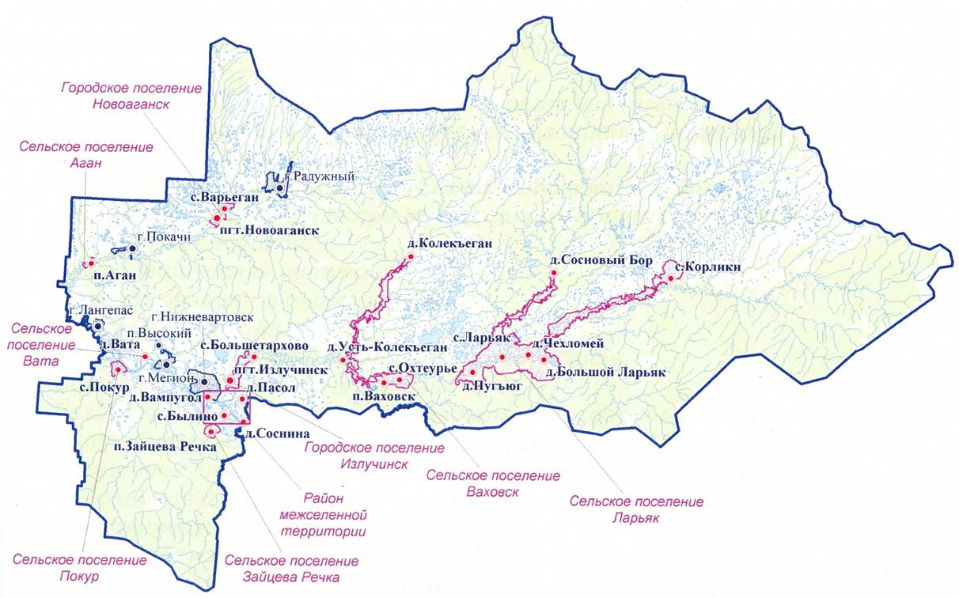

В состав Нижневартовского района входит 8 муниципальных образований из них:

- 2 городских поселения: г.п. Излучинск, г.п. Новоаганск;

- 6 сельских поселений: с.п. Аган, с.п. Вата, с.п. Ваховск, с.п. Зайцева Речка,

с.п. Ларьяк, с.п. Покур.

В состав сельских поселений входит:

д. Большой Ларьяк, с. Варьеган, д. Колекъеган, с. Корлики, с. Охтеурье,

д. Пугъюг, д. Сосновый Бор, д. Усть-Колекъеган, д. Чехломей.

Межселенная территория: с. Былино, д. Вампугол, д. Пасол, д. Соснина.

Показатели обстановки с пожарами и последствиями от них за последние 5 лет

Диаграмма 1:Динамика пожаров на территории Нижневартовского района за январь-сентябрь 2012-2016 г.г.

Диаграмма 2: Динамика гибели людей на пожарах на территории Нижневартовского района за январь-сентябрь 2012-2016 г.г.

0%
- 17,3%
- 15,5%
+ 18,3%
+2,1%

Диаграмма 3: Динамика травмированных на пожаре людей на территории Нижневартовского района за январь-сентябрь 2012-2016 г.г.

В среднем в течение 5-ти лет за рассматриваемый период, на территории Нижневартовского района происходил 69 пожаров, на которых погибло 2 человека и 4 человека получали травмы различной степени тяжести.

Показатели обстановки с пожарами и последствиями от них за январь-сентябрь 2016г.

За январь-сентябрь 2016 года в Нижневартовском районе зарегистрировано 66 пожаров. На пожарах погиб 1 человек и 3 человека получили травмы различной степени тяжести, причинен прямой материальный ущерб на сумму 8.732.674 рублей.

В сравнении с аналогичным периодом прошлого года (далее АППГ) произошло снижение количества пожаров на 12% (2015г. – 73 пожара); количество погибших на пожаре людей снизилось на 66% (2015г. – 3 погибших), количество травмированных снизилось на 66% (2015г. - 5 травмированных). Сумма материального ущерба от пожара выросла на 31% (2015г. – 6.637.655 рублей). Спасено на пожаре 22 человека. Эвакуировано с пожара 30 человек. Спасено материальных ценностей на сумму 9.278.274 рубля.

Ежедневно на территории Нижневартовского района в среднем происходит 0,2 пожара, с материальном ущербом 32.343 рублей.

Диаграмма 4: Динамика обстановки с пожарами и последствиями от них за январь-сентябрь2015-2016г.г.

Диаграмма 5: Динамика обстановки с пожарами на территории населенных пунктов за январь-сентябрь 2015-2016г.г.

Рост пожаров зарегистрирован в следующих населенных пунктах:
в п.г.т. Излучинск – на 400% (2015г. – 2 / 2016г. – 10);
в с. Охтеурье – на 200% (2015г. – 0/ 2016г. – 2);
в д. Чехломей – на 100% (2015г. – 0/ 2016г. – 1);
в с.п. Аган – на 100% (2015г. – 0 / 2016г. – 1).

Снижение пожаров зарегистрировано:
в с. Ваховск – на 50% (2015г. –4 / 2016г. – 2);
в д. Вата – на 100% (2015г. – 1/ 2016г. – 0);
в с. Покур – на 100% (2015г. – 1 / 2016г. –0);
в с. Корлики – на 100% (2015г. – 1 / 2016г. – 0);
в с. Большетархово – на 100% (2015г. – 1 / 2016г. – 0).

Объекты пожаров

Диаграмма 6: Объекты пожаров, произошедших на территории Нижневартовского района в период с января по сентябрь 2016г.

Наибольшее количество пожаров произошло:
- в зданиях жилого назначения – 38 пожаров (73% от общего количества).
- в автотранспортных средствах – 18 пожаров (26% от общего количества).
- на предприятиях промышленности – 5 пожаров (12% от общего количества).
- на объектах отдыха – 1 пожар (2% от общего количества).
- на объектах ГСК – 3 пожара (2% от общего количества).
- на объектах социальной сферы – 1 пожар (2% от общего количества).

Количество пожаров по месяцам

период | январь | февраль | март | апрель | май | июнь | июль | август | сентябрь
2015г. | 8 | 10 | 7 | 4 | 12 | 9 | 6 | 4 | 12
2016г. | 6 | 13 | 6 | 4 | 9 | 5 | 8 | 7 | 6

Из приведенной таблицы следует, что за 9 месяцев 2016 года рост количества пожаров произошел в феврале с 10 до 13 пожаров (на 30 %), в августе с 4 до 7 пожаров (на 75 %). Снижение количества пожаров произошло в мае с 12 до 9 пожаров (на 25 %), в июне с 9 до 5 пожаров (на 44 %), в сентябре с 12 до 6 пожаров (на 50%).

Сведения о пожарах по причинам их возникновения
за 6 месяцев 2016 года по сравнению с аналогичным периодом 2015 года

№ п/п | Причины пожаров | Количество пожаров
 |  | 2016г. | 2015г.
 | Поджог | 1 | 0
 | Неисправность систем, механизмов и узлов т/с | 0 | 0
 | Прочие причины связанные с НПУИЭ электрооборудования (аварийный режим электрооборудования) | 25 | 21
 | Прочие причины связанные с НПУИЭ электрооборудования теплогенераторных агрегатов и устройств | 0 | 1
 | Неосторожное обращение с огнем | 9 | 16
 | Неосторожность при курении | 0 | 0
 | Неисправность электрооборудования т/с | 18 | 15
 | Нарушение ППБ при эксплуатации печей | 8 | 18
 | Недостаток конструкции и изготовления электрооборудования | 0 | 0
 | Нарушение ППБ при проведении электрогазосварочных работ | 1 | 1
 | Неосторожность при сжигании мусора, травы | 0 | 0
 | Неосторожность при обращении с ГЖ | 0 | 0
 | Нарушение ППБ при эксплуатации бытовых электроприборов | 0 | 0
 | Нарушение технологического регламента процесса производства | 0 | 0
 | Неисправность производственного оборудования | 1 | 0
 | Нарушение эксплуатации теплогенераторных агрегатов и устройств | 0 | 0
 | Неправильное устройство и неисправность отопительных печей и дымоходов | 0 | 0
 | Разгерметизация трубопровода в связи с механическим повреждением (аварией) | 0 | 0
 | Шалость с огнем детей | 0 | 0
 | Грозовые разряды | 1 | 0
 | Причины, не относящиеся ни к одной из групп | 2 | 1
 | Неустановленные причины | 0 | 0
 | ИТОГО | 66 | 73

Из анализа причин пожаров видно, что наибольшее количество пожаров произошло за 9 месяцев 2016 года по причинам связанным НПУИЭ электрооборудования (аварийный режим электрооборудования) – 25 случаев (64 % от общего количества пожаров), неисправность электрооборудования т/с – 18 случаев (27 % от общего количества), пожаров нарушение ППБ при эксплуатации печей – 8 случаев (12 % от общего количества пожаров).

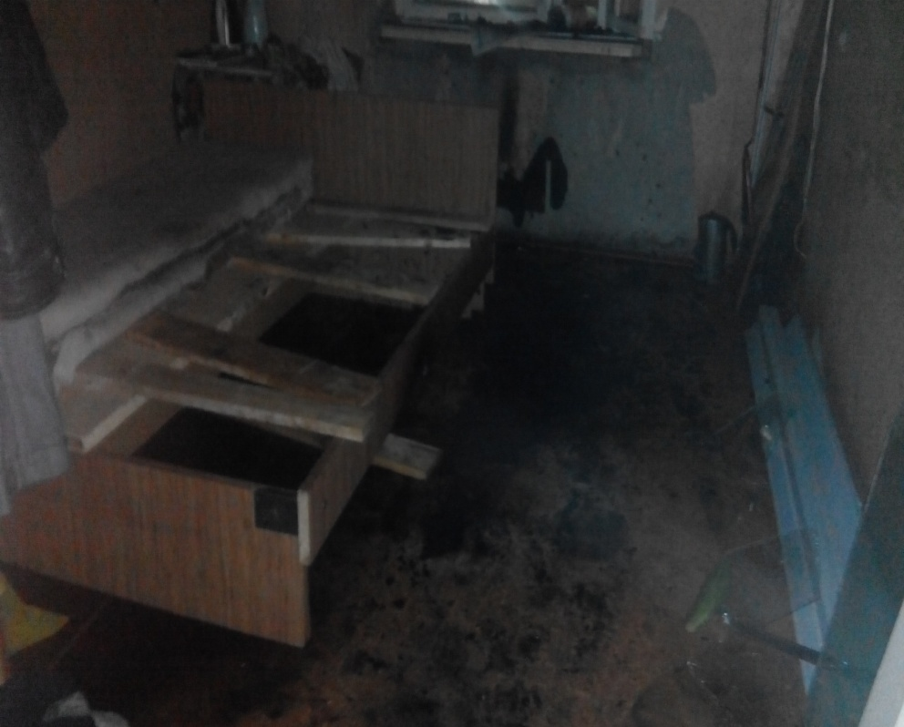
25 сентября 2016 года в 18 часов 09 минут в квартире жилого многоквартирного дома, расположенного по адресу: Нижневартовский район, п.г.т. Излучинск, пер. Строителей д. № 12, произошел пожар. С места пожара в пульмонологическое отделение «Нижневартовской окружной больницы № 2» был госпитализирован гражданин, проживающий в указанной квартире, с основным диагнозом: отравление угарным газом легкой степени. Наиболее вероятной причиной пожара послужила неосторожность при курении.

26.09.2016 года в 18 часов 08 минут произошел пожар в строении бытовки, расположенном в районе пилорамы по адресу: Нижневартовский район, территория промзоны с. Ларьяк. Также, в результате произошедшего пожара огнем уничтожено строение хозяйственной постройки по указанному адресу. Виновное лицо и сумма материального ущерба устанавливается. Наиболее вероятной причиной пожара послужило НПУиЭ электрооборудования.

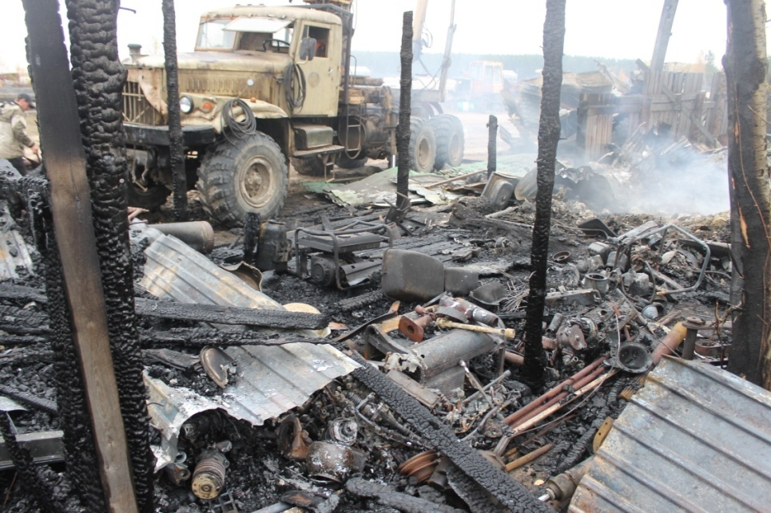

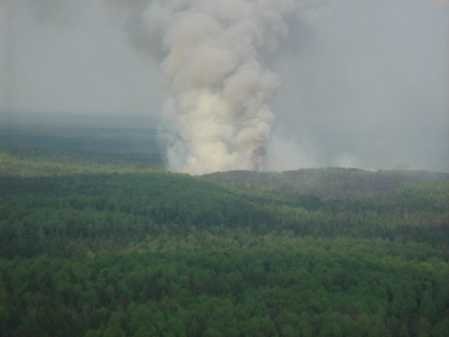

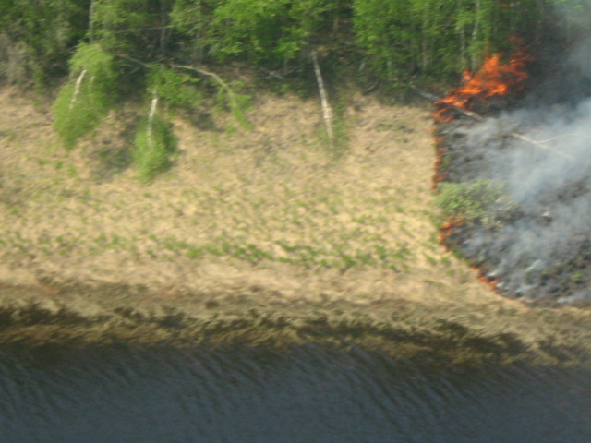

В 2016 года на территории Нижневартовского района зарегистрировано 93 лесных пожаров, на общей площади 480 га.
В ОНДиПР (по Нижневартовскому району) поступило 93 материала проверки, из них: по 92 лесным материалам принято решение об отказе в возбуждении уголовного дела, по 1 лесному пожару возбуждено уголовного дело по ч. 2 ст. 261 УК РФ.
Причинами лесных пожаров явилось:
- в 11 случаях послужило неосторожное обращение с огнем человека.
- в 81 случаях причиной лесных пожаров явилось природное явление – гроза.

